
SUPE'RINTENOENC1A DEL SISTEMA FINANCIERO

FECHA: 17/11/2022

Versión pública Art. 30 LAIP. Por supresión de información confidencial. Art. 24 Lit. c LAIP

SSF 2022
ORDEN DE COMPRA No. 385

PROVEEDOR: BLANCA ELIZABETH MOLINA FLORES/ DISTRIBUIDORA AF
NIT: xxxxxxxxxxxxxxxx
UNIDAD SOLICITANTE: DEPARTAMENTO DE SERVICIOS GENERALES
ADMINISTRADOR O.C.: JONATHAN ALEXANDER MEJÍA CORNEJO

(2026)

REQUERIMIENTO No. 385/2022
ANALISTA: ENRIQUE DELGADO

FAVOR SUMINISTRAR LO SIGUIENTE:
BIEN X
SERVICIO

CANTIDAD | CODIGO | DESCRIPCION | COSTO UNITARIO | COSTO TOTAL
7 | 410405 | ARTICULOS DE LIMPIEZA | 3.4000 | 23.80
 |  | LÍQUIDO LIMPIADOR DE VIDRIOS
10 | 410405 | ARTICULOS DE LIMPIEZA | 8.0000 | 80.00
 |  | DESENGRASANTE PARA PISO (LIQUÍDO)
15 | 410405 | ARTICULOS DE LIMPIEZA | 5.5000 | 82.50
 |  | ESCOBA DE TRIGO
6 | 410405 | ARTICULOS DE LIMPIEZA | 5.5000 | 33.00
 |  | CRICO LIMPIADOR DE VIDRIO
3 | 410405 | ARTICULOS DE LIMPIEZA | 25.0000 | 75.00
 |  | TAPETE DE DESINFECCIÓN DE SUELAS (ALTO TRÁFICO)
1 | 410405 | ARTICULOS DE LIMPIEZA | 0.0000 | 0.00
 |  | LUGAR DE ENTREGA: 3A. CALLE PONIENTE Y PASAJE ISTMANIA, Nº 3952, COLONIA ESCALÓN, SAN SALVADOR, EL SALVADOR
1 | 410405 | ARTICULOS DE LIMPIEZA | 0.0000 | 0.00
 |  | PLAZO DE ENTREGA: 1 - 8 DÍAS HABILES DESPUÉS DE CONFIRMAR OC.

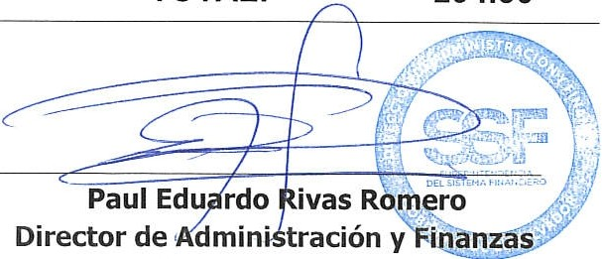SON: DOSCIENTOS NOVENTA Y CUATRO US DÓLARES 30/100
ORIGINAL
TOTAL: 294.30

